15 kwiecień Biedronki
Witam. Dzisiaj realizujemy temat: ,,Jak zmienia się pogoda”?
Na początku wspólnej zabawy zadaj swojemu dziecku zagadki przyrodnicze.
- Jaka to pogoda?
Widzicie je we dnie,
nie ma go w nocy.
Zimą grzeje słabo,
latem z całej mocy.
(słońce)

Kto podlewa
w lesie drzewa?
(deszcz)

Nie deszcz
i nie grad
spada z nieba,
bieli świat.
(śnieg)

Unosi szybowce,
popycha żaglowce,
obraca wiatraki –
siłacz z niego taki.
(wiatr)
Źródło: E. Skorek, „Księga zagadek”, Oficyna Wydawnicza „Impuls”, Kraków 2005.

Dziecko podaje odpowiedź. Następnie zaproponuj dziecku wspólną zabawę w tworzenie zagadek. Niech losuje symbole pogodowe i układa do nich opisy – zagadki. A twoim zadaniem jest rozpoznanie i nazwanie zjawiska atmosferycznego oraz wskazanie opisanego symbolu pogody. Potnij je na kwadraty.

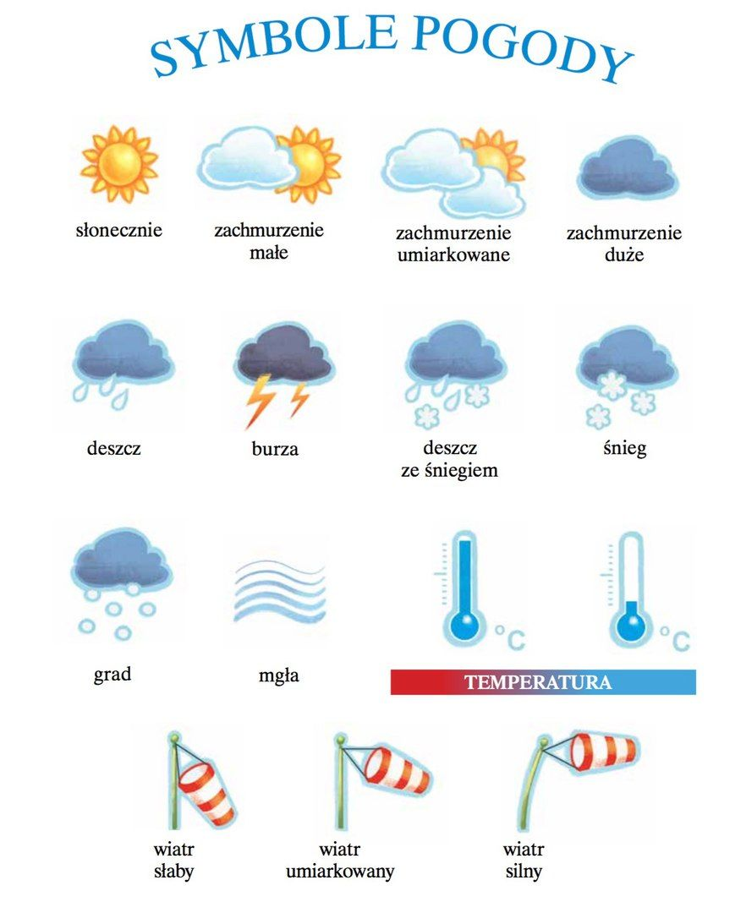

Następnie zaproś do zabawy ruchowej orientacyjno-porządkowej.
- Raz słońce, raz deszcz
Przygotowuje plansze z ilustracjami słońca i chmurki. Dziecko lub dzieci swobodnie poruszają się po sali. Na symbol słońca wykonują dowolne ćwiczenia gimnastyczne, a widząc symbol chmurki – zatrzymują się i każde chowa się pod daszkiem utworzonym nad głową z własnych rąk.

A teraz zaproście wasze pociechy do zabaw badawczych
- Jesteśmy badaczami zjawisk atmosferycznych
Wytłumaczcie, że jest wiele czynników, które mają wpływ na pogodę. Jednym z nich jest powietrze i wiatr, czyli powietrze w ruchu. Zachęcajcie dziecko do ustalenia odpowiedzi na pytanie:
Czy powietrze ma siłę?.
Zaproponujcie wykonanie eksperymentu. Dziecko otrzymuje balonik, który kładzie na stole. Na baloniku układa ( cienką) książkę. Potem wdmuchuje powietrze do balonika, a książka unosi się do góry. Wniosek: powietrze ma siłę, może podnieść książkę. Nauczyciel podaje ciekawostkę: Czasem, gdy ciśnienie jest wystarczająco duże, może unieść nawet ciężarówkę – tak działają podnośniki pneumatyczne. Aby każdy mógł sprawdzić,
- jaką siłę ma wiatr (czyli przemieszczające się powietrze), przygotujcie na stole kilka przeszkód – labirynt z pozwijanej gazety przy użyciu taśmy klejącej. Dziecko przez słomkę dmuchając w papierowe kulki lub piłeczki pingpongowe tak, aby precyzyjnie przeprowadzić je przez labirynt. Wniosek: wiatr ma siłę, porusza papierowe kulki. Powiedz dziecku ciekawostkę: Czasem, gdy wiatr jest wystarczająco silny, może unieść nawet cały budynek. Taki wiatr to huragan. Oraz to, że oprócz zjawisk groźnych, takich jak huragan, możemy obserwować też zjawiska przyjemne, np. tęczę. Zapytaj jak ona wyglądała.
Następnie prezentuje dzieciom,
- jak powstaje tęcza. Do szklanki wlej wodę do ¾ wysokości i umieść w niej małe lusterko tak, aby było pochylone. Z jednej strony powinno opierać się o dno szklanki, a z drugiej o ściankę. Należy manipulować szklanką tak, aby promienie słońca padały wprost na powierzchnię lustra (dla ułatwienia można skierować na nią strumień światła z latarki). Tęczę można zaobserwować na suficie. Zachęć dziecko do rozmowy i wytłumacz zjawisko: Tęcza jest zjawiskiem optycznym oraz meteorologicznym, widocznym na niebie jako wielobarwny łuk. Powstaje w wyniku rozszczepienia światła słonecznego. Dzieje się to dzięki temu, że światło, dostając się do atmosfery, napotyka na swojej drodze kroplę wody i wtedy przez nią przechodzi, a białe światło zamienia się w wielobarwne widmo.
Na koniec zaproponuj zabawę z tęczowymi kolorami przy użyciu kolorowych cukierków. Dziecko układa drażetki na brzegu talerza i obserwują, co się dzieje po wlaniu wody na środek naczynia. Talerz powinien stać w jednym miejscu. Następnie nauczyciel prosi o wykonanie zadań w kartach pracy zgodnie z instrukcją.
Załączam dodatkową pracę – tęczę do kolorowania. Życzę miłego spędzania czasu.
